Всемирный день распространения информации о проблеме аутизма (World Autism Awareness Day) установлен резолюцией Генеральной ассамблеи ООН и отмечается, начиная с 2008 года, ежегодно 2 апреля. Цель этой даты – подчеркнуть необходимость помогать людям с аутизмом и расстройствами аутистического спектра и повышать уровень их жизни.
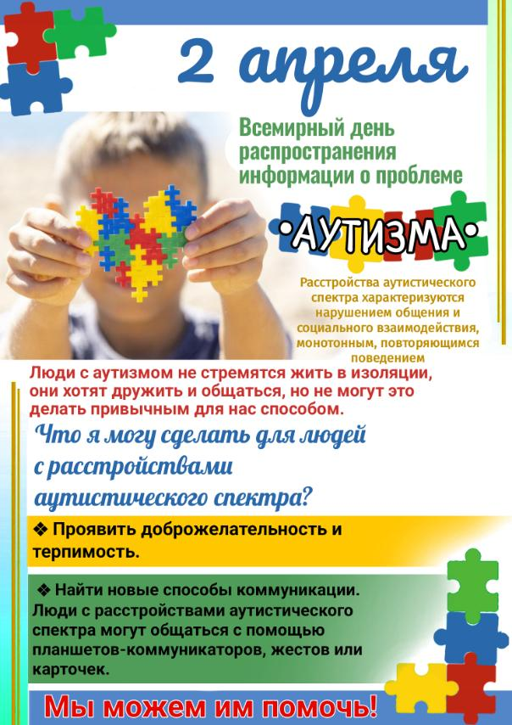
Согласно принятой в Республике Беларусь Международной классификации болезней 10-го пересмотра (МКБ-10), детский аутизм – это общее расстройство психического развития, при котором отмечаются качественные нарушения коммуникации и социального взаимодействия, ограниченные, повторяющиеся и стереотипные формы поведения и активности. По современным международным клиническим классификациям, аутизм включен в группу первазивных расстройств (от англ. pervasive – проникающий, распространяющийся повсюду), то есть охватывающих все области психики.
Кроме диагноза детский аутизм, особое внимание уделяется расстройствам аутического спектра, то есть расстройствам, объединяющим все варианты схожих состояний, при которых отмечаются более мягко выраженные признаки и симптомы.
Сочетание высокой частоты встречаемости с разнообразием клинической картины, значительным процентом тяжелых и осложненных форм, сложностью коррекционной работы делают РАС не только сугубо медицинской, но и серьезной социальной проблемой.
Тема аутистических расстройств изучается в настоящее время очень и очень подробно, но, тем не менее, остается достаточно много нерешённых вопросов.
Что на сегодняшний момент мы знаем про аутизм:
До настоящего времени нет единой концепции относительно причин возникновения РАС. Известно, что в этиологии и патогенезе данного расстройства важную роль играют генетические и биологические факторы (в том числе органическое поражение головного мозга вследствие хромосомных или метаболических нарушений).
Аутизм – это нарушение развития нервной системы, которое проявляется в течение первых трех лет жизни. Это заболевание диагностируется при наличии трех симптомов: недостатка социальных взаимодействий, нарушенной взаимной коммуникации, ограниченности интересов и повторяющегося репертуара поведения.
Аутизм - это не один какой-то симптом, а это целый комплекс симптомов, которые взаимосвязаны друг с другом и для установления диагноза все симптомы должны быть в наличии.
Аутизм - это спектральное расстройство. Спектр означает многообразие проявлений заболевания – от лёгких, хорошо поддающихся коррекции случаев, до самых тяжелых случаев, таких, когда речь идёт об инвалидности.
Причины развития заболевания изучены недостаточно. Современные представления говорят о том, что аутизм - это нейробиологическое расстройство, т.е. клетки головного мозга у детей с аутизмом функционируют необычным образом. Многочисленные мировые исследования выявляют множество причин развития заболевания, а это значит, что аутизм может постучать в любую дверь, прийти в любую семью.
Необходимо помнить, что ребёнок рождается с аутизмом, а проявления расстройства заметны в первые три года жизни ребёнка. Ребенок с аутизмом развивается иначе уже с самого рождения, его развитие искажается, поэтому внимательные родители уже в младенчестве замечают характерные особенности.
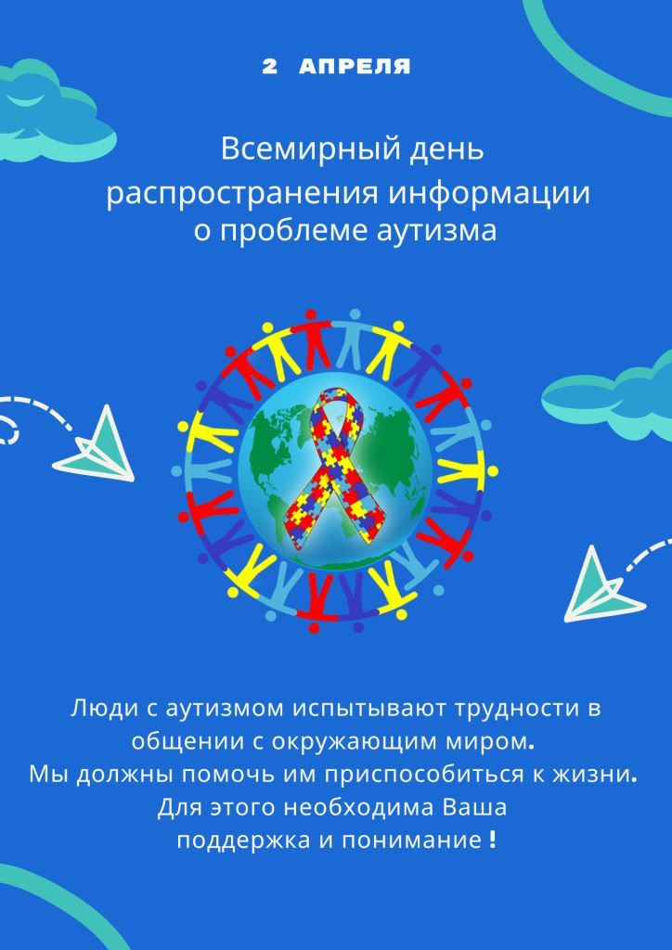
На что родителям необходимо обратить внимание в раннем возрасте:
- безразличие к голосу (отсутствие общения с матерью, интереса к людям, равнодушие к голосу и к лицу матери, отсутствие улыбки при виде человеческого лица) – эти особенности проявляются уже в первое полугодие жизни;
- отсутствие сосредоточенного взгляда («скользящий, отсутствующий взгляд»), отсутствие указательного жеста и совместного внимания. Обычно развивающийся ребенок, начиная с возраста 9-14 месяцев, сосредоточившись на каком-либо предмете, пытается взглядом, указательным жестом, вокализацией привлечь внимание другого человека к этому же предмету;
- наличие стереотипных движений руками и пальцами;
- отсутствие игры «понарошку», в которой предметы используются так, как если бы они имели другие свойства или другие характеристики. Такая игра в норме появляется в возрасте 12-15 месяцев. Аутичные же дети манипулируют предметами, не проявляя интереса к их назначению;
- особенности речевого развития (задержка речевого развития, необычная речь).
Пока ребенок еще очень мал, все вышеперечисленные разрозненные особенности воспринимаются как временные или незначительные – "все пройдет, образуется". Но на 2-м, чаще на 3-м году родители "открывают" тревожащую необычность ребенка. Чаще всего это случается, когда казавшиеся разрозненными и случайные особенности поведения сплетаются в клубок, а возраст уже не оставляет возможности надеяться на "завтра".
Дошкольный возраст-это период наиболее выраженных, «классических» проявлений детского аутизма. Ребенок уже сформировал способы аутистической защиты от вмешательства в его жизнь.
К трем годам окончательно складываются и основные черты разных групп синдрома: сам аутизм как глубокая отрешенность, негативизм, поглощенность странными впечатлениями, экстремальные трудности организации взаимодействия и жесткая стереотипность (стремление отстоять неизменность в окружающем, собственные стереотипные действия).
Этот возраст является, возможно, самым тяжелым периодом жизни для близких таких детей. Попытки активного вмешательства взрослых в жизнь ребенка, нарушения сложившегося стереотипа жизни обычно заканчиваются драматически-фиксируется негативизм ребенка, нарастают страхи, увеличиваются частота и интенсивность агрессивных и самоагрессивных реакций, усиливаются и совершенствуются стереотипные способы аутостимуляции, закрывающие его от окружающего мира. Взрослые снова и снова переживают ощущение беспомощности, невозможности научить ребенка, успокоить его, уберечь от тяжелых переживаний. Родители в это время уже ясно понимают, что у ребенка существуют серьезные проблемы в развитии и начинают искать помощи у специалистов.
Ошибочное суждение об аутичных детях, это представление о том, что аутичный ребёнок не нуждается в общении, это одиночка, он сидит в углу, погруженный в свои фантазии, он живёт в своём собственном особенном мире, погружен в свои фантазии и ни в ком не нуждается. Это совсем не так. Дело не в том, что ребёнок не хочет общаться, а в том, что он не умеет общаться. В основе всего заболевания лежит проблема формирования социальных навыков, то есть проблема, связанная со сферой взаимодействия.
Своевременное обращение к специалистам в области охраны психического здоровья, вовремя установленный диагноз необходимы прежде всего для того, чтобы определить программу дальнейшей эффективной реабилитации ребёнка. Важно помнить тот факт, что аутизм и расстройства аутичного спектра – это несколько заболеваний со схожими симптомами и, следовательно, не может быть универсального подхода к реабилитации и единого лечения, которое помогло бы сразу всем пациентам с расстройством аутичного спектра. Из-за такой вариабельности подход к реабилитации должен быть максимально индивидуальным, а добиться этого даже для одного ребенка – большой совместный труд для целого ряда специалистов и родителей ребёнка.
Детский аутизм - заболевание не новое, однако, сохраняющийся интерес к проблеме не случаен, он обусловлен ежегодным ростом показателей первичной и общей заболеваемости, осложненными формами клинического течения, трудностями ранней диагностики и постановки диагноза аутизма и других расстройств аутистического спектра (РАС), высоким уровнем инвалидности. Численность детей, страдающих аутизмом, высока во всех регионах мира и имеет серьёзные последствия для самих детей, их семей и общества в целом.
Ранняя диагностика заболевания, коррекция сопутствующих нарушений, индивидуальный подход по подбору основных психолого-педагогических стратегий, длительная коррекционная работа являются важнейшими составляющими для успешной социальной адаптации детей с расстройствами аутистического спектра.

